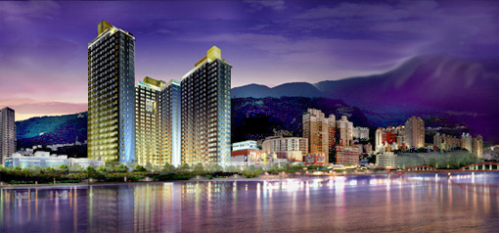
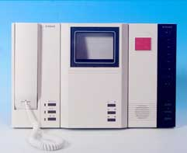
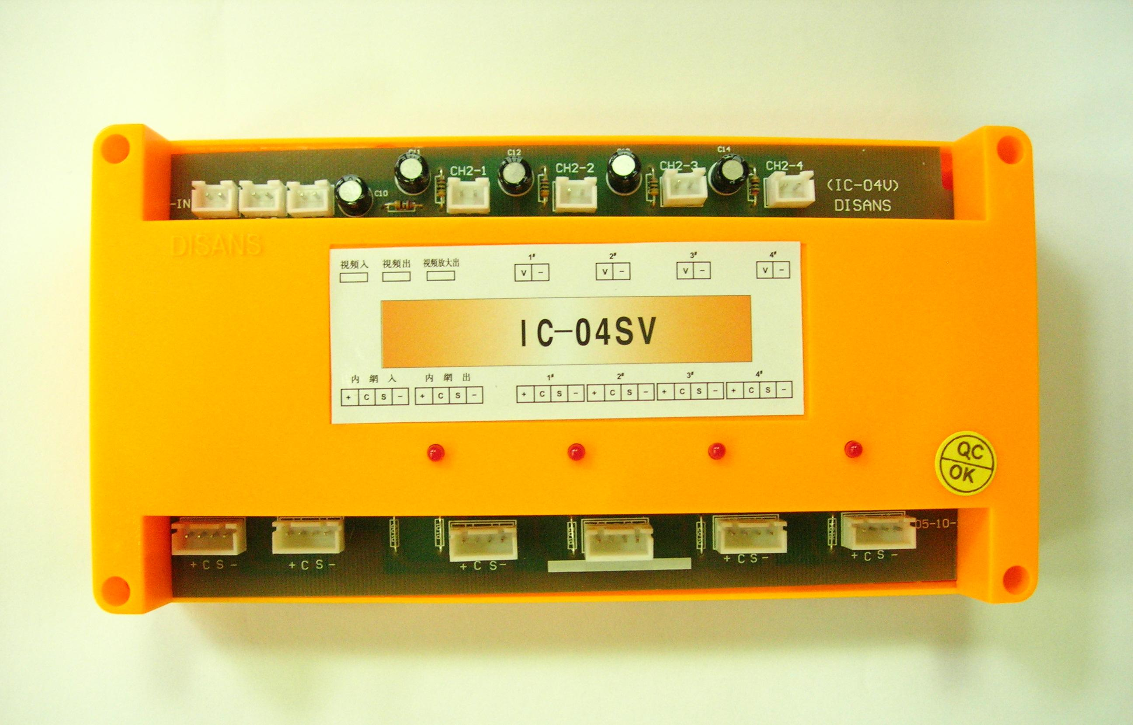
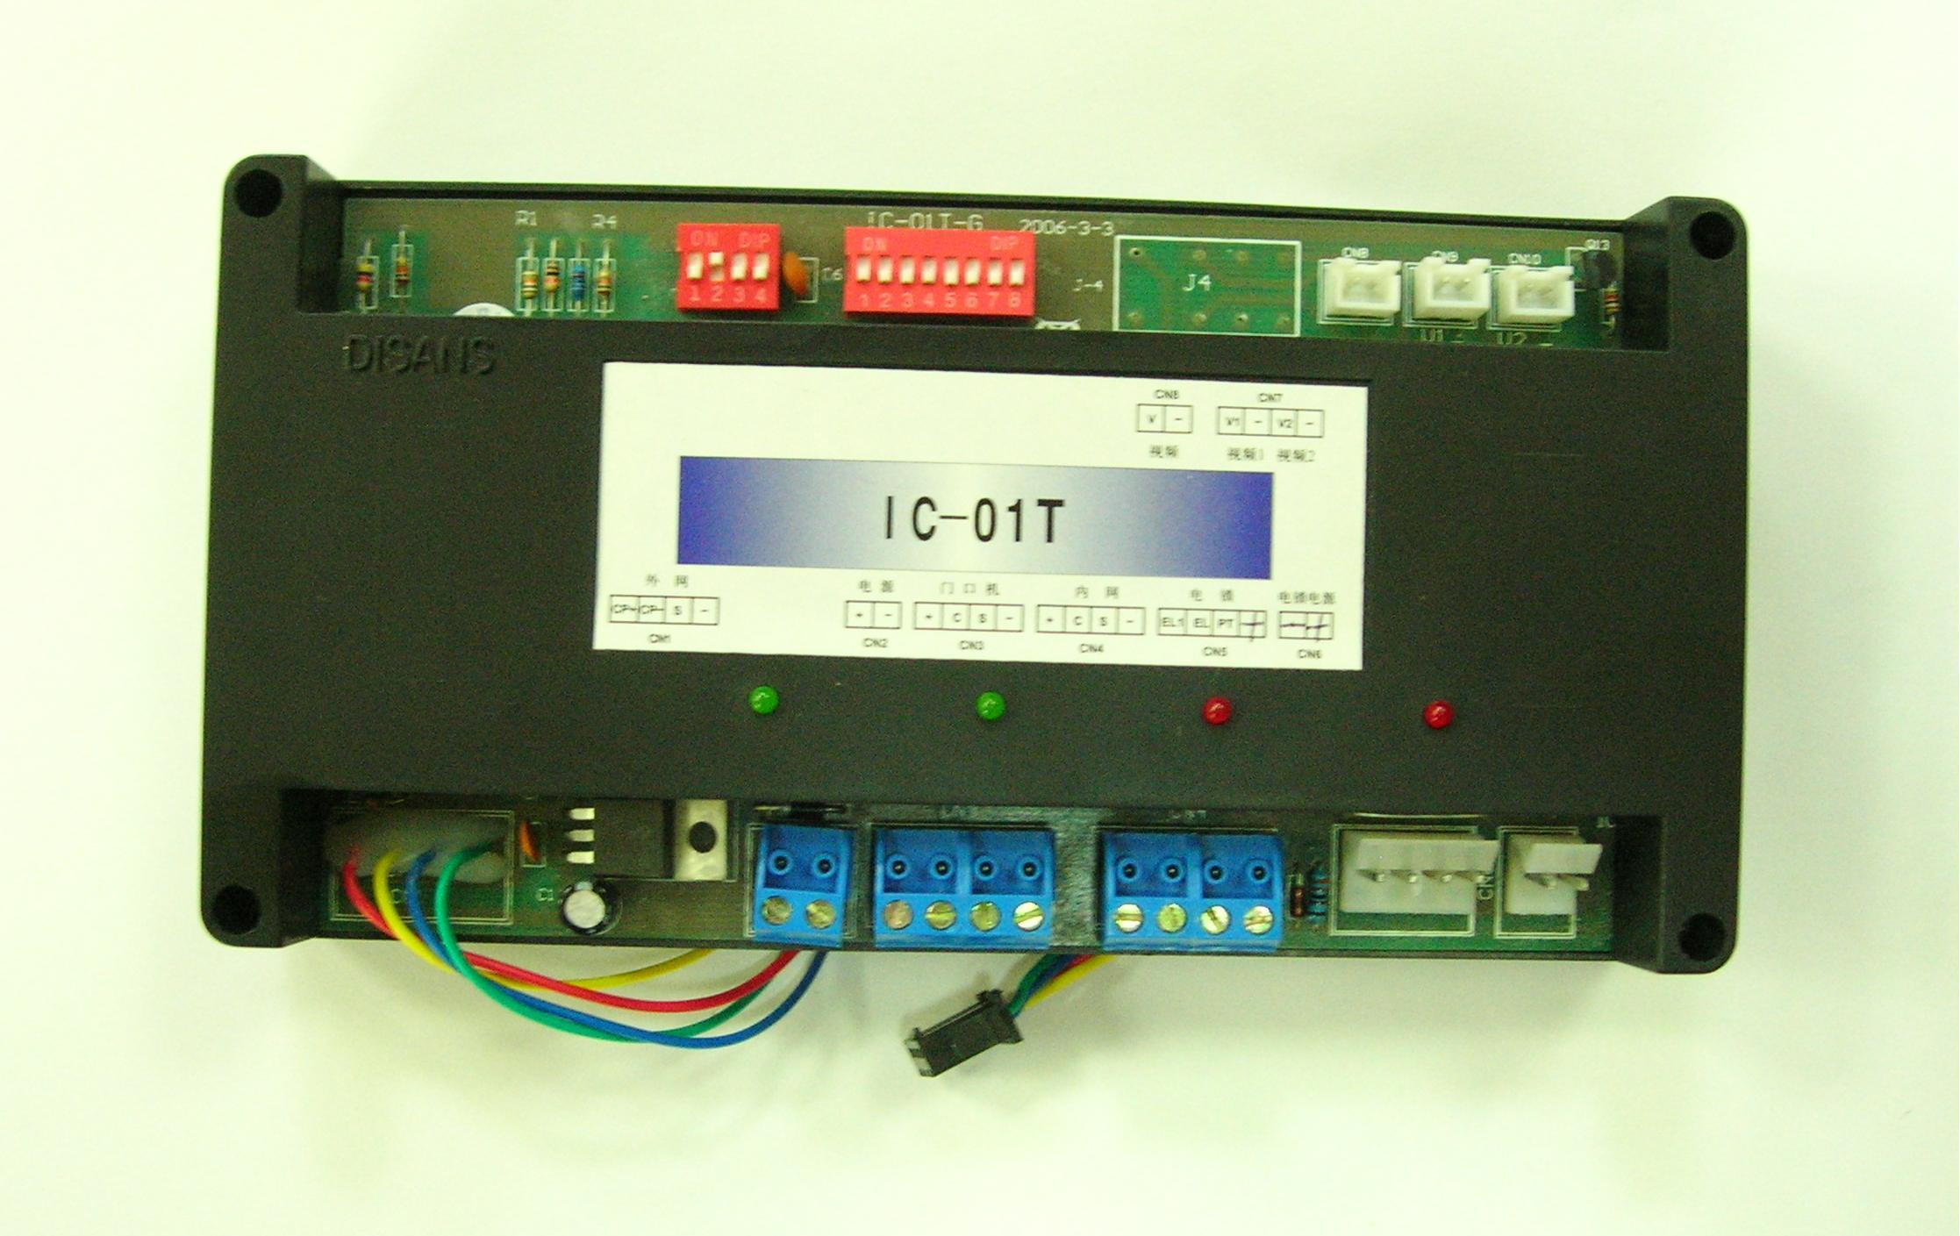
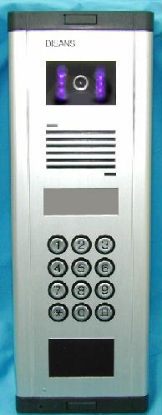

22AWG-4C
3C-2V*1
1.25MM²*1
IC-04SV

22AWG-4C
5C-2V*1
1.25MM²*1
SY-212+SY-212MC+SY-03S

IC-01T

SY-2199DC

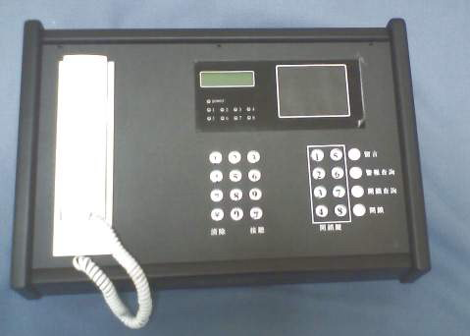
22AWG-4C

SY-2888S

案名:大溪地南加洲NO.2
工程商:立固
系統:IV-2001系統

本案為股票上市公司----國揚建設的建案，位於台北縣淡水市，結構為3棟樓層，總戶數為1600戶所組成之集合住宅，室內影視防盜對講機採用SY-212+SY-212MC+SY-03S，門口機採用SY-2199CD是具有MIFARE感應讀頭及彩色CCD之功能，室內影視防盜對講機之螢幕則選用友達TFT面板。本案特色是迪笙公司使用SMD工藝技術之後超大型戶數的建案之一，其特色在於垂直主幹線只用一條4C隔離線+5C-2V同軸電纜+一條電源線，而外網連接卡IC-01T則置於各棟一樓的集線箱內，本案之所以能成功的關鍵，在於迪笙使用SMD工藝技術質量之外，立固公司優良施工品質更是最佳助益，不改線徑，使用22AWG-4C的標準線，而IC-01T置於各棟一樓的集線箱內主要用意是區隔內外網訊號，垂直線之內網訊號是數位編解碼訊號所以有距離限制考量（不能超過120公尺），而水平線之外網訊號則是RS-485T傳輸距離可達1000公尺，各棟到管理中心水平線也是用22AWG-4C的標準線，確保了傳輸的可靠性，所以管理總機SY-2888S不論是接收室內機的呼叫及報警訊號或是管理總機呼叫室內機及留言訊號，均能正常的運作。

本案特點：
1、雖然戶數龐大，用IC-01T隔成3個單元，傳輸狀況可直接顯示在IC-01T上。
2、簡單的四芯垂直配線，不但之人力成功減少施工接線錯誤，更是降低施工。
3、每4戶用1只IC-04SV，不但具有影像分配之功能，更有保護隔離之效果，也提供日後檢修之方便。
4、系統電源獨立，不和其他設備共用，更是重點之所在。

